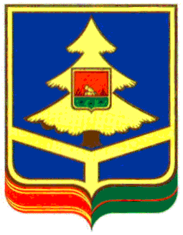

УПРАВЛЕНИЕ ВЕТЕРИНАРИИ БРЯНСКОЙ ОБЛАСТИ

ПРИКАЗ

от 26 марта 2018 года | № | 86

О внесении изменений в приказ управления ветеринарии Брянской области от 10 июня 2013 года № 107 «Об образовании комиссии по соблюдению требований к служебному поведению государственных гражданских служащих Брянской области и урегулированию конфликта интересов в управлении ветеринарии Брянской области»

В соответствии с кадровыми изменениями в управлении ветеринарии Брянской области
ПРИКАЗЫВАЮ:

1. Внести в приказ управления ветеринарии Брянской области от 10 июня 2013 года № 107 «Об образовании комиссии по соблюдению требований к служебному поведению государственных гражданских служащих Брянской области и урегулированию конфликта интересов в управлении ветеринарии Брянской области» (с учетом изменений, внесенных приказами управления ветеринарии Брянской области от 12 мая 2015 года № 72, от 3 ноября 2016 года № 335) следующие изменения:
1.1. В состав комиссии по соблюдению требований к служебному поведению государственных гражданских служащих Брянской области и урегулированию конфликта интересов в управлении ветеринарии Брянской области, утвержденный вышеуказанным приказом, внести следующие изменения:
1.1.1. Включить в состав комиссии:
Метлицкую Марину Борисовну – начальника отдела обеспечения государственного ветеринарного надзора и организации лабораторной работы управления ветеринарии Брянской области, члена комиссии.
1.1.2. Исключить из состава комиссии Кунченко И.С.
2. Приказ объявить заинтересованным лицам под роспись.
3. Контроль за исполнением настоящего приказа возложить на заместителя начальника управления ветеринарии Брянской области Емельяненко А.А.

Начальник управления подпись Н.В. Шлык

